HORA DE   
**codificar**



El fotógrafo quiere continuar el proyecto de su sitio web y ahora te ha solicitado que hagas uso de filtros de imágenes, para mejorar la apariencia de sus fotografías en su sitio en internet, así con estos cambios podrá atraer a más clientes, a continuación te dejamos una imagen de como el desea que luzca.

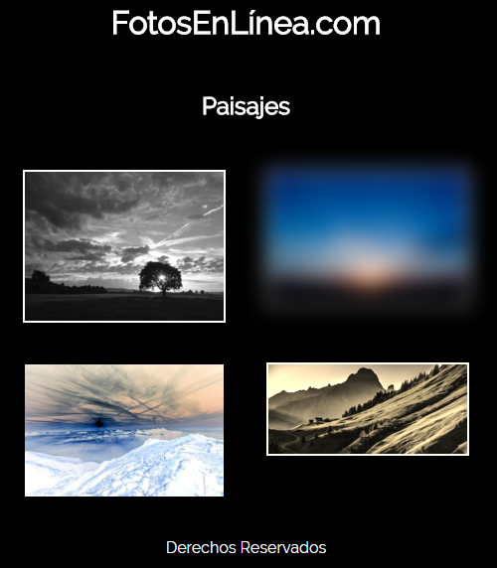

En el siguiente enlace puedes obtener los recursos para tu proyecto.

[Descargar contenido base](https://s3.amazonaws.com/nextu-content-production/Desarrollador_Web/02_CSS_Diseno_Web_Responsive/Ejercicios/WEB_C02_U4L3_Ejercicio1/contenido_base.zip)

**Instrucciones**

1. Aplica un filtro de escala de grises al 100% a la primera imagen.
2. Aplica un filtro de desenfoque a 10px a la segunda imagen.
3. Aplica un filtro de inversión de colores al 100% a la tercera imagen.
4. Aplica un filtro de sepia al 90% a la cuarta imagen.

**Buenas Prácticas**

* Agrupa los css de un mismo elemento en el archivo css, es decir que las etiquetas relacionadas estén cerca.
* Toma en cuenta que ésta característica no funciona en todos los navegadores.

https://s3.amazonaws.com/nextu-content-production/Desarrollador_Web/Plantillas_Web/recursos_html/images/bombillo.png

SOLUCIÓN

Asegúrate de realizar la actividad y hallar tu propia solución.

También encontrarás una propuesta que te ofrecemos como guía para reforzar tus conocimientos. Ejercitándote podrás mejorar tus habilidades para resolver este tipo de problemas.

Si se te dificulta algún paso de la actividad recuerda que **tu tutor en línea**se encuentra disponible para ayudarte y resolver cualquier duda o inquietud que tengas. Es importante que aprendas estos conceptos para tu formación como Desarrollador Web. Así que utiliza el archivo de solución únicamente para verificar tu trabajo y asegurarte de que vas por el camino correcto. ¡Éxitos!